ОБҐРУНТУВАННЯ ТЕХНІЧНИХ ТА ЯКІСНИХ ХАРАКТЕРИСТИК ПРЕДМЕТА ЗАКУПІВЛІ, РОЗМІРУ БЮДЖЕТНОГО ПРИЗНАЧЕННЯ, ОЧІКУВАНОЇ ВАРТОСТІ ПРЕДМЕТА ЗАКУПІВЛІ

(відповідно до пункту 4¹ постанови КМУ від 11.10.2016 № 710 «Про ефективне використання державних коштів» (зі змінами))

1. Найменування, місцезнаходження та ідентифікаційний код замовника в Єдиному державному реєстрі юридичних осіб, фізичних осіб-підприємців та громадських формувань, його категорія: ДЕРЖАВНА УСТАНОВА "ЦЕНТР ІНФРАСТРУКТУРИ ТА ТЕХНОЛОГІЙ МІНІСТЕРСТВА ВНУТРІШНІХ СПРАВ УКРАЇНИ"; 03151, Україна, м. Київ, вул. Володимира Сікевича, 28; категорія замовника – бюджетна неприбуткова установа.

2. Назва предмета закупівлі із зазначенням коду за Єдиним закупівельним словником (у разі поділу на лоти такі відомості повинні зазначатися стосовно кожного лота) та назви відповідних класифікаторів предмета закупівлі і частин предмета закупівлі (лотів) (за наявності): Закупівля обладнання для поливу газонної трави в комплекті за кодом CPV за ДК 021:2015: 43320000-2 — Будівельне обладнання (43323000-3 Зрошувальне обладнання)

3. Ідентифікатор закупівлі: — UA-2026-05-22-002097-а

4. Обґрунтування технічних та якісних характеристик предмета закупівлі: Закупівля обладнання для поливу газонної трави в комплекті за кодом CPV за ДК 021:2015: 43320000-2 — Будівельне обладнання (43323000-3 Зрошувальне обладнання)

ТЕХНІЧНІ ВИМОГИ
№ з/п | Назва товару | Одиниця виміру | Кількість
1 | Обладнання для поливу газонної трави в комплекті | компл. | 1

У ціну мають бути включені прямі, загальновиробничі та адміністративні витрати з урахуванням витрат, у тому числі, але не виключно: транспортні витрати, навантаження, розвантаження товару, доплати працівникам у зв’язку з втратою часу в дорозі, зв’язок, страхування, спецзасоби, а також економічно обґрунтований прибуток, який Постачальник планує отримати в результаті продажу, кошти на покриття ризиків та/або додаткових витрат, пов’язаних з інфляційними процесами, усі податки і збори, обов’язкові платежі, що сплачуються або мають бути сплачені Постачальником для поставки Товару, зокрема податок на додану вартість, інші витрати, необхідні для виконання проєкту Договору до моменту його повного завершення.

СПЕЦИФІКАЦІЯ
№  з/п | Найменування обладнання, технічні характеристики та вимоги до обладнання | Кількість | Одиниця виміру | Країна-виробник
Обладнання для поливу газонної трави в комплекті, у складі: |  | 1 | компл.
1 | Контролер поливу на 4 зони Solem BL-IP, Bluetooth, автономний (BL-IP-4)  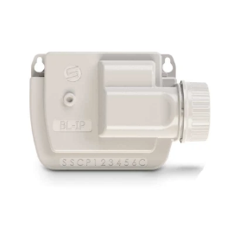  Тип таймера – Цифровий  Особливості - Water Now  Тривалість поливу - До 12 годин  Кількість зон поливу – 4  Довжина - 140 мм  Ширина - 90 мм  Висота - 55 мм  Контролер працює від батареї типу Крона 9 В (6AM6 або 6LR61), що забезпечує тривалу автономну роботу пристрою, актуально для місць без доступу до електромережі. | 2 | шт | заповнюється учасником
2 | Електромагнітний клапан Hunter PGV-101G-B  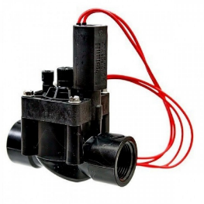  Різьба підключення - 1″  Живлення - 24 В змінного струму  Регулятор протоку - З регулятором  Тип різьби - Внутрішня  Витрати води, м³/год – 0,05 до 9  Пропускна здатність л/хв - 0,7 – 150  Пусковий струм: 350 мА (60 Гц) / 370 мА (50 Гц);  Струм утримання: 190 мА (60 Гц) / 210 мА (50 Гц); | 6 | шт | заповнюється учасником
3 | Соленоїд постійного струму 9 В Hunter для електромагнітних клапанів  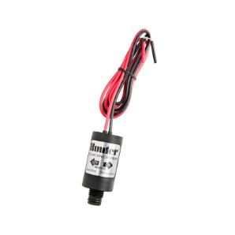  Тип з’єднання: Зовнішнє різьблення;  Напруга: 9V постійного струму;  Частота: 50 Гц;  Пусковий струм: 475 мА;  Струм утримання: 230 мА; | 6 | шт | заповнюється учасником
4 | Лужна батарейка Duracell Крона 9V  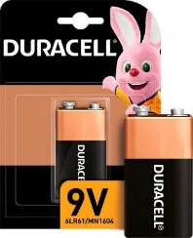  Типорозмір: 6LR61  Тип пристрою: батарейка  Тип батареї: лужні  Напруга: 9 В | 2 | шт | заповнюється учасником

* Примітка: Якщо учасник пропонує інший товар (еквівалент) ніж передбачений цією тендерною документацією, даний товар за своїми властивостями повинен повністю відповідати товару, що є предметом закупівлі за всіма показниками або бути кращими, ніж встановлено вимогами цього Додатку.

Обґрунтування посилання на конкретну торгову марку, фірму, код виробника, назву Товару або джерело його походження: є необхідним для здійснення закупівлі товару, який за своїми якісними та технічними характеристиками відповідатиме вимогам та потребам Замовника, що пов’язано з конструкційними та технічними особливостями існуючого обладнання, що перебуває в експлуатації, де товар буде використовуватися для встановлення. Замовником вказано посилання на конкретну торгову марку, назву товару тощо, з метою спрощення процесу підготовки тендерних пропозицій дати учасникам розуміння, який товар цілком задовольняє потреби замовника.

У разі, якщо у цій тендерній документації (у тому числі у технічній специфікації) міститься посилання на:
стандартні характеристики, технічні регламенти й умови, вимоги, умовні позначення та термінологію, пов’язані з товарами, роботами чи послугами, що закуповуються, передбачені чинними міжнародними, європейськими стандартами, іншими спільними технічними європейськими нормами, іншими технічними еталонними системами, визнаними європейськими органами зі стандартизації або національними стандартами, нормами та правилами – вважати, що міститься вираз «або еквівалент»;
конкретні марку чи виробника або на конкретний процес, що характеризує продукт чи послугу певного суб’єкта господарювання, чи на торгові марки, патенти, типи або конкретне місце походження чи спосіб виробництва – вважати, що міститься вираз «або еквівалент».
Фактом подання тендерної пропозиції учасник підтверджує відповідність своєї пропозиції технічним, якісним, кількісним, функціональним характеристикам до предмета закупівлі, у тому числі технічній специфікації (у разі потреби — планам, кресленням, малюнкам чи опису предмета закупівлі) та іншим вимогам до предмета закупівлі, що містяться в тендерній документації та цьому додатку.

5. Обґрунтування розміру бюджетного призначення: розмір бюджетного призначення визначено Законом України «Про Державний бюджет України на 2026 рік» за КПКВК 1001050 «Забезпечення діяльності органів, установ та закладів Міністерства внутрішніх справ України, підготовка кадрів закладами вищої освіти із спеціальними умовами навчання» відповідно до бюджетного запиту на 2026 рік.

6. Очікувана вартість предмета закупівлі: 34 383,84 грн. (тридцять чотири тисячі триста вісімдесят три гривні 84 коп.) з ПДВ.

7. Обґрунтування очікуваної вартості предмета закупівлі: Очікувана вартість визначена відповідно до частини 1 та 2 пункту 1 Розділу ІІІ «Методи визначення очікуваної вартості» Примірної методики визначення очікуваної вартості предмета закупівлі затвердженої Наказом Міністерства розвитку економіки, торгівлі та сільського господарства України 18.02.2020 № 275 та розрахована, як середньоарифметичне значення масиву отриманих даних, що розраховується за такою формулою: Цод = (Ц1 +… + Цк) / К та додатково відповідно до пункту 2 Розділу ІІІ «Методи визначення очікуваної вартості» Примірної методики визначення очікуваної вартості предмета закупівлі затвердженої Наказом Міністерства розвитку економіки, торгівлі та сільського господарства України 18.02.2020 № 275 з урахуванням наказу ДУ ЦІТ МВС України від 10.09.2025 № 300.

8. Процедура закупівлі: Застосовується процедура відкритих торгів з особливостями.

